Отчёт по лабораторной работе №5

Дисциплина: Архитектура компьютера

Лысенко Маргарита Олеговна

Содержание

# 1 Цель работы

Приобретение практических навыков работы в Midnight Commander. Освоение инструкций языка ассемблера mov и int.

# 2 Задание

Создать программы с выводом приглашения ‘Введите строку’.

# 3 Теоретическое введение

Midnight Commander (или просто mc) — это программа, которая позволяет просматривать структуру каталогов и выполнять основные операции по управлению файловой системой, т.е. mc является файловым менеджером. Midnight Commander позволяет сделать работу с файлами более удобной и наглядной. Для активации оболочки Midnight Commander достаточно ввести в командной строке mc и нажать клавишу Enter. В Midnight Commander используются функциональные клавиши F1 — F10 , к которым привязаны часто выполняемые операции

# 4 Выполнение лабораторной работы

Открыла Midnight Commander. Перешла в каталог ~/work/arch-pc, созданный при выполнении лабораторной работы №4. С помощью функциональной клавиши F7 создала папку lab05 и перешла в созданный каталог. (рис. 1).

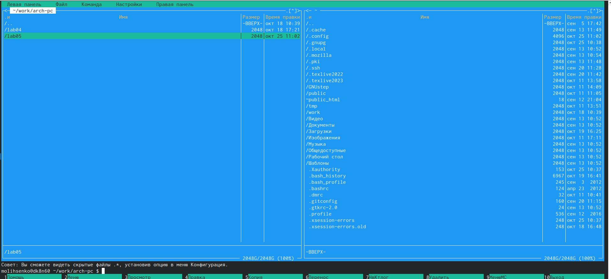

Figure 1: Создание папки lab05

Пользуясь строкой ввода и командой touch создала файл lab5-1.asm (рис. 2).

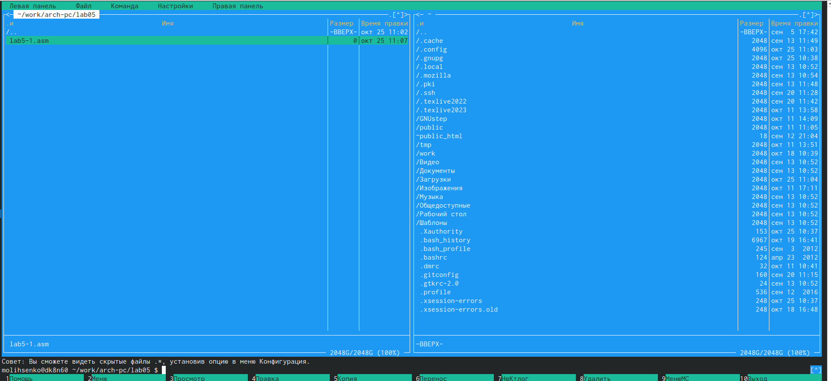

Figure 2: Создание файла lab5-1.asm

С помощью функциональной клавиши F4 открыла файл lab5-1.asm для редактирования во встроенном редакторе. Ввела текст программы, сохранила изменения. С помощью функциональной клавиши F3 открыла файл lab5-1.asm для просмотра. Убедилась, что файл содержит текст программы. (рис. 3).

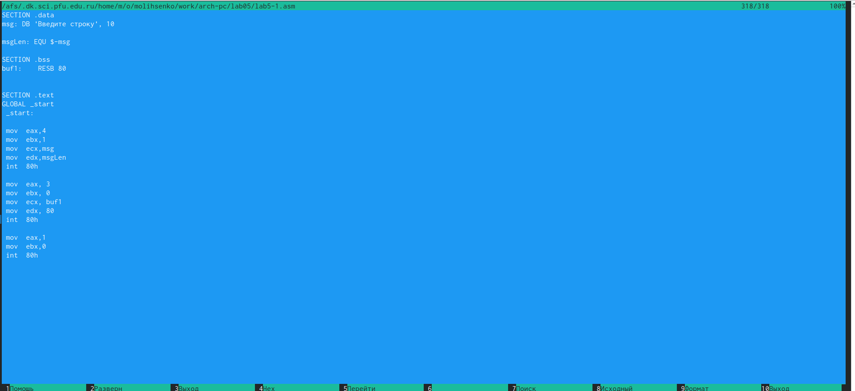

Figure 3: Редактирование файла и его сохранение

Оттранслировала текст программы lab5-1.asm в объектный файл. Выполнила компоновку объектного файла и запустила получившийся исполняемый файл.Программа выводит строку ‘Введите строку:’ и ожидает ввода с клавиатуры. На запрос ввела мои ФИО (рис. 4).

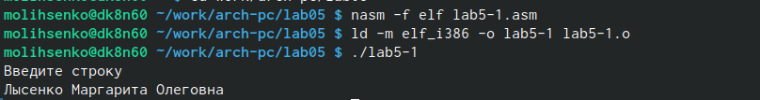

Figure 4: Запуск программы

Скачала файл in_out.asm со страницы курса в ТУИС. Перенесла файл в тот же каталог, где лежит файл с программой. (рис. 5).

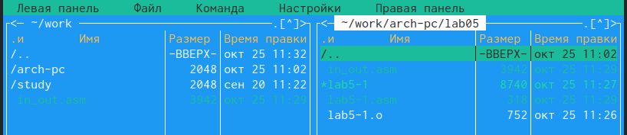

Figure 5: Перенос файла

С помощью функциональной клавиши F6 создала копию файла lab5-1.asm с именем lab5-2.asm. (рис. 6).

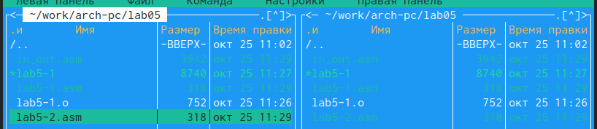

Figure 6: Копирование файла lab5-1.asm в файл lab5-2.asm

Исправила текст программы в файле lab5-2.asm с использованием подпрограмм из внешнего файла in_out.asm. Создала исполняемый файл и проверила его работу. (рис. 7).

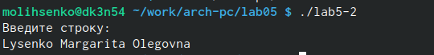

Figure 7: Запуск программы

В файле lab5-2.asm заменила подпрограмму sprintLF на sprint. (рис. 8).



Figure 8: Изменение программы

Создала исполняемый файл и проверила его работу. Теперь ввод производится на той же строке, что и вывод, убран символ перевода строки после вывода. (рис. 9).

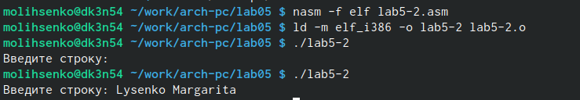

Figure 9: Запуск программы

# 5 Выполнение самостоятельной работы

Создала копию файла lab5-1.asm. (рис. 10).

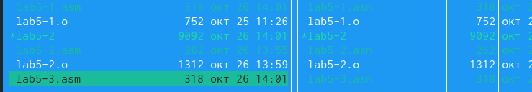

Figure 10: Создание копии lab5-1.asm

Внесла изменения в программу (без использования внешнего файла in_out.asm), так чтобы она работала по следующему алгоритму: • вывести приглашение типа “Введите строку:”; • ввести строку с клавиатуры; • вывести введённую строку на экран. (рис. 11).

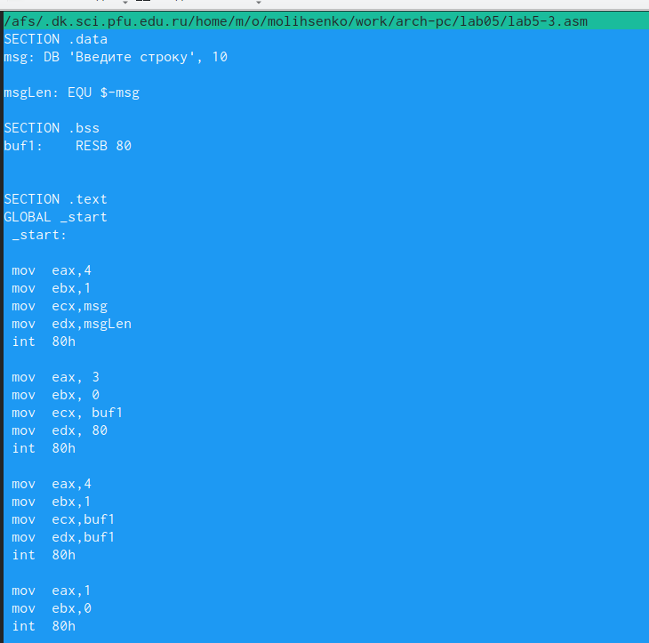

Figure 11: Внесение изменений в программу

Получила исполняемый файл и проверила его работу. На приглашение ввести строку ввела свою фамилию. (рис. 12).

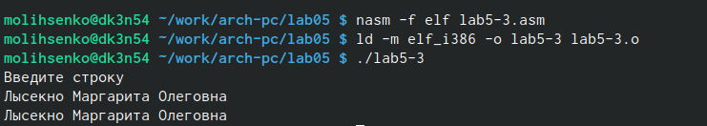

Figure 12: Проверка работы файла

Листинг написанной программы:

SECTION .data  
msg: DB 'Введите строку', 10  
  
msgLen: EQU $-msg  
  
SECTION .bss  
buf1: RESB 80  
  
  
SECTION .text  
GLOBAL _start  
 _start:  
   
 mov eax,4  
 mov ebx,1  
 mov ecx,msg  
 mov edx,msgLen  
 int 80h  
   
 mov eax, 3  
 mov ebx, 0  
 mov ecx, buf1  
 mov edx, 80  
 int 80h  
   
 mov eax,4  
 mov ebx,1  
 mov ecx,buf1  
 mov edx,buf1  
 int 80h  
   
 mov eax,1  
 mov ebx,0  
 int 80h

Создала копию файла lab5-2.asm. Исправила текст программы с использование подпрограмм из внешнего файла in_out.asm, так чтобы она работала по следующему алгоритму: • вывести приглашение типа “Введите строку:”; • ввести строку с клавиатуры; • вывести введённую строку на экран. (рис. 13).

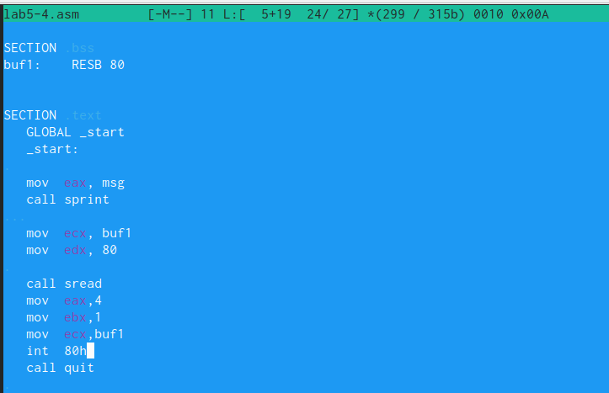

Figure 13: Внесение изменений в копию файла lab5-2.asm

Создала исполняемый файл и проверила его работу (рис. 14).

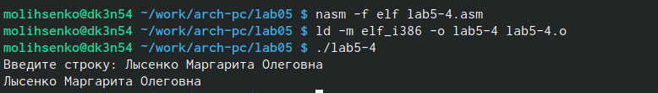

Figure 14: Запуск программы

Листинг написанной программы:

%include 'in_out.asm'  
  
SECTION .data  
msg: DB 'Введите строку', 10  
  
msgLen: EQU $-msg  
  
SECTION .bss  
buf1: RESB 80  
  
  
SECTION .text  
GLOBAL _start  
 _start:  
   
 mov eax,msg  
 call sprint  
   
 mov ecx,buf1  
 mov edx,80  
   
 call sread  
 mov eax, 4  
 mov ebx, 1  
 mov ecx, buf1  
 int 80h  
 call quit

# 6 Выводы

В ходе лабораторной и самостоятельной работ мы приобрели практические навыки работы в Midnight Commander; освоили инструкции языка ассемблера mov и int.